Модульна контрольна робота №2

Знайти обернену матрицю та розшифрувати слово за допомогою шифру Гілла

(букв в англійському алфавіті 26, нумеруємо з 0!)

1.

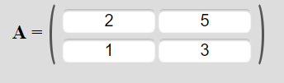 tscq

2.

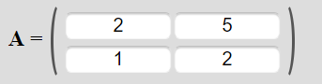 yfjw

3.

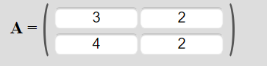 belq

4.

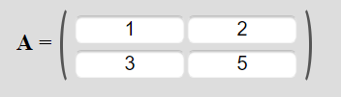 traw

5.

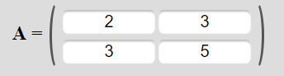 argy

6.

 cvtt

7.

 wjhi

8.

 vmam

9.

 ivyk

10.

 oxht